LIEDON JHL

JÄSENTIEDOTE

2022

Tervehdys!

Vuosi 2022 on lähtenyt jo hyvää vauhtia käyntiin, ikävä kyllä korona on edelleen keskuudessamme. Se vaikuttaa yhdistyksemme toimintaan esim. työpaikkakäyntien ja järjestettävien tapahtumien suhteen. Toivotaan kuitenkin, että tilanne tästä helpottuu ja saamme vielä kevään aikana järjestettyä jotain tapahtumaa tms. Uusien työehtosopimusten tullessa voimaan järjestämme sopimuksen selostustilaisuuden piknik risteilynä, alustava päivämäärä on 21.5. (tästä tiedotamme sähköpostilla lähempänä ajankohtaa, kun tiedämme, mikä on koronatilanne silloin) Jos asia kiinnostaa niin kannattaa huolehtia siitä, että sähköpostiosoite on oikein oma JHL palvelussa, niin saat tietoa asiasta.

Kaikille mukavaa talven jatkoa, ollaan yhteydessä, pysytään terveenä ja toivottavasti nähdään pian ☺

* Neuvottelut JHL:n työehtosopimuksista ovat kiivaimmillaan vuoden 2022 kevättalvella. Ammattiliitto JHL hyväksyi yleiset neuvottelutavoitteet tulevalle tes-kierroksella lokakuussa 2021.

Kolme kärkitavoitetta on:

**Lisää ostovoimaa oikeudenmukaisella palkalla**

**Sovitaan paremmin paikallisesti**

**Työajat ja perhevapaat tukemaan hyvinvointia.**

* **Edustajistovaalien äänestys on alkanut! Postiäänestys päättyy 18.2, sähköisesti äänestäminen jatkuu 1.3. asti**. Yhdistyksemme ehdokkaat ovat Jäske Teea, Kouki Lauri, Kvarnström Leila ja Valtonen Erja. Äänestämällä voit voittaa; yhdistyksemme arpoo S-ryhmän 200 € lahjakortin, lisäksi liitto arpoo palkintoja (5x1000 € S-ryhmän lahjakortti ja 3 sähköpyörää) äänestäneiden kesken.
* JHL:n jäsen, ammattiliittosi tarjoaa sinulle maksuttoman treeniohjelman, jonka ovat koonneet hyvinvoinnin rautaiset ammattilaiset -> [www.syketribe.fi/jhl](http://www.syketribe.fi/jhl)
* Linnanmäkirannekkeita tulossa edulliseen jäsenhintaan, lisätietoja lähempänä ajankohtaa.
* Yhdistyksen sääntömääräinen **kevätkokous ti 26.4. klo 18 Liedon kunnantalolla**. Asioina vuoden 2021 toimintakertomuksen ja tilinpäätöksen hyväksyminen, sekä työehtosopimusten tilanne. Lisäksi yllätysohjelmaa ☺ Tarkemmin asiasta lähempänä ajankohtaa kotisivuilla ja sähköpostitse.
* Kelan tarjoamaa maksutonta ammatillista Kiila-kuntoutusta on tarjolla JHL:n jäsenille, jotka ovat vakituisessa tai määräaikaisessa työsuhteessa. Kuntoutusta on tarjolla kotihoidon, henkilökohtaisten avustajien, lastensuojelun, varhaiskasvatuksen, kirjastoalan, tietotyön ja hallinnon työntekijöille. Tarkempaa tietoa löytyy yhdistyksen kotisivuilta [**https://jhl557.jhlyhdistys.fi/**](https://jhl557.jhlyhdistys.fi/), sekä liiton sivuilta.
* JHL:n jäsenmaksu on tänä vuonna vain 1 % ennakonpidätyksen alaisista palkkatuloista ja siihen rinnastettavista tuloista. Nyt jos koskaan kannattaa nykäistä työkaveria hihasta, ja suositella hyvää liittoamme. Lisäksi yhdistys palkitsee uuden jäsenen hankkineen Q-kirjakaupan lahjakortilla.
* **Aluevaalit käytiin tammikuussa. JHL:läisiä aluevaltuutettuja Varsinais-Suomeen valittiin 6 hlöä.**  Uusi aluevaltuusto aloittaa 1.3.2022 työstämään poliittisesti tulevien hyvinvointialueiden rakennetta ja palvelumalleja. JHL:lle on tärkeää, että saimme vaaleissa läpi omia ehdokkaitamme valtuustoon, koska omat jäsenemme tietävät, miten paras sote-malli ja palvelut rakennetaan – omana työnä.
* Yhdistyksemme eläkeläiset ystävineen kokoontuvat kuukausittain mielenkiintoisten asioiden parissa. Jos olet kiinnostunut toiminnasta, lisätietoja antaa Tuula Saloranta p.040-8667292

**EDUNVALVONTA**

Luottamusmies on työntekijöiden tärkein edustaja työpaikalla työsuojeluvaltuutetun rinnalla. Hän edustaa työpaikalla ammattiliitto JHL:ään kuuluvia työntekijöitä ja on apuna, jos jokin asia työsuhteessa on epäselvä ja askarruttaa mieltä.  Hän neuvottelee, sopii, sovittelee ja välittää tietoa työnantajien ja työntekijöiden välillä. Yhdistyksemme luottamusmiesten tiedot löytyvät tästä kirjeestä.

Edunvalvonta voi toimia tehokkaasti vain silloin kun saamme tiedon epäkohdista tai asioista, jotka edellyttävät toimenpiteitä. Älä epäröi ottaa yhteyttä luottamus/ pääluottamusmieheesi, mitä nopeammin asia tulee tietoomme, sitä pikemmin se mahdollisesti ratkeaa. JHL luottamusmies auttaa työsuhteeseesi liittyvissä asioissa. Luottamusmies auttaa vain ammattiliittoon kuuluvia. Jäsen-kysy omalta luottamusmieheltäsi, jos jokin työsuhteesi liittyvä asia vaivaa sinua!

Työpaikan ristiriitatilanteissa asioita ratkaistaan oheisen mallin mukaan.

**Edunvalvonta ketju: työntekijä->esimies->luottamusmies->pääluottamusmies->aluetoimisto**

**TYÖSUOJELU**

Turvallinen työpaikka on jokaisen oikeus!

Liedon kunnassa on neljä työsuojeluvaltuutettua. Heidän tehtävänsä on jaettu neljään kategoriaan siten, että Mirja Männikkö (JHL) hoitaa fyysisen työsuojelun, Erja Valtonen (JHL) hoitaa sisäilma-asioita, Sari Airolalla on SOTE-puoli ja Jussi Tanhuanpäällä on henkinen työsuojelu.

Työsuojeluvaltuutetut kokoontuvat kerran kuukaudessa keskustelemaan oman vastuualueensa asioista, jotta saadaan asiat käsittelyyn myöhemmin kokoontuvaan työsuojelutoimikuntaan. Työsuojelutoimikunnassa toimivat työsuojeluvaltuutettujen lisäksi työsuojelupäälliköt ja työterveydenhuollon edustaja.

Valtuutetut lähettävät n. kerran kuukaudessa ajankohtaisviestin, jossa kerrotaan ajankohtaisista työturvallisuusasioista (esim. liukkaus, työtapaturmailmoitusten tekeminen, toimintamalli häirintää kohdattaessa...).

Työsuojeluvaltuutettujen tämän vuoden pääkohdat ovat henkisen jaksamisen tukeminen, psyykkisen kapasiteetin lisääminen ja perehdytyksen saattaminen toimivaksi jokaisessa yksikössä. Henkinen jaksaminen on usealla saralla ollut korona-aikana koetuksella, joten siihen panostaminen työsuojelussa on välttämätöntä.

Työsuojelusta on päävastuu viimekädessä lähijohtajilla ja päälliköillä, he vastaavat siitä, että työpaikka on terveellinen ja turvallinen sekä huolehtivat siitä, että työntekijöillä on tarvittavat tiedot ja taidot tehdä työnsä turvallisesti. Työturvallisuuslakiin on lisäksi kirjattu se, että myös meillä jokaisella työntekijällä on oma työsuojeluvastuumme. Meidän velvollisuutenamme on noudattaa työnantajan antamia määräyksiä ja ohjeita sekä huolehtia omasta ja työkaverin työturvallisuudesta – tähän kuuluu mm. ilmoitusvelvollisuus läheltä piti –tilanteista, tapaturmista, havaitsemistamme työturvallisuutta heikentävistä/vaarantavista seikoista, asiallinen käytös työkaveria kohtaan.

Muistathan, että esim. työkykyneuvotteluun, varoituskuulemistilaisuuteen voit ottaa tukihenkilöksi pääluottamusmiehen, luottamusmiehen tai työsuojeluvaltuutetun.

Pidetään itsestämme ja työkavereistamme huolta!



***LIEDON KUNTA LUOTTAMUSMIEHET 2022-2023***

**pääluottamusmies** Mikkonen Minna 050-3661515

**ruokapalvelut**

**varapääluottamusmies** Leppänen Sari 041–4453564

**varhaiskasvatus päiväkodit**

**varhaiskasvatus perhepäivähoitajat** Leila Kvarnström 050-3024856

**SoTe** Laiho Marjut 0400-885189

**tekninen**  Juntunen Jarmo 0400-684319

**puhtauspalvelut** Nurminen Virpi 0400-784523

**koulunkäynninohjaajat** Valtonen Erja 050-5414387

***HALLITUS 2022-2023***

**Puheenjohtaja Laiho Marjut 044–9807657**

Varapuheenjohtaja Leppänen Sari

Sihteeri, opintosihteeri Mikkonen Minna

Jäsenasiainhoitaja Leppänen Sari

Taloudenhoitaja Kvarnström Leila

Aaltonen Ritva

Männikkö Mirja

Vähätalo Oili

varajäsenet Juntunen Jarmo

Peltonen Marjut

[**http://jhl557.jhlyhdistys.fi/**](http://jhl557.jhlyhdistys.fi/)

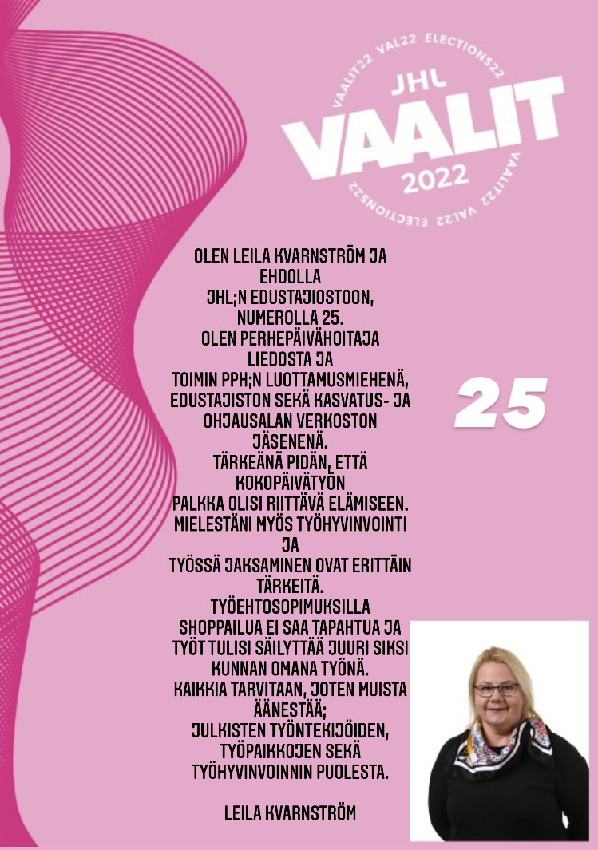

|  |  |  |  |  |  |  |  |  |  |  |
| --- | --- | --- | --- | --- | --- | --- | --- | --- | --- | --- |
| C:\Users\erjaval\Desktop\OMIA\Kuuskymppiskuvat\027_Z3A3735.jpg55 Erja Valtonen  **Koulunkäynninohjaaja, työsuojeluvaltuutettu (koko Liedon kunta), luottamusmies, työyhteisösovittelija** Varsinais-Suomi, Lieto (työ), Mynämäki (koti) **En ole muumio, en sammaloitunut kivi. Olen työrukkanen ja työmyyrä. Kokemus, rohkeus, inhimillinen asenne ja työni monipuolisuus ovat supervoimiani. 25 vuotta kunta-alan työtä, siitä suurin osa myös edunvalvontaa ja 60 vuotta ikää antavat perspektiiviä edustajistotyön pohjaksi.**  **Työehtojen on oltava reilut ja yhteneväiset, niitä ei saa sälyttää jokaisen oman neuvottelutaidon varaan. Työn on oltava Sinulle turvallista ja tukea jaksamistasi niin työssä kuin kotonakin.**  **Lupaan olla sinun puolellasi, kuulla Sinua. Lupaan tehdä kaikkeni, jotta Sinun äänesi kuuluisi – yhden ääni on yleensä myös satojen muiden ääni.**  **Kysy lisää sähköpostitse:** [Erzu.edustajistoon@gmail.com](mailto:Erzu.edustajistoon@gmail.com) | |  | | --- | | **Sinä olet JHL:n arvokkain osa! Sinua tulee kuulla.** | | Edustajistopäätösten tulee olla läpinäkyviä! | | Palkan täytyy riittää elämiseen! | | Työhyvinvoinnin näkökulma esiin! | | Oikeudenmukaiset ja yhdessä sovitut työajat! | | Edunvalvonnan on  oltava lähellä Sinua! | | Koulujen, päiväkotien väkivaltaan huomio! | | Olemme kaikki samanarvoisia! | | JHL:n sähköiset palvelut ymmärrettävämmäksi! | |

